**الإسم :- جاستين ايهاب**

**الصف :- العاشر(ب)**

**المادة :- علوم الأرض**

**اليوم :- الأربعاء**

**التاريخ :- 1/3/2023**

**س:- يعد الماء من أثمن الموارد الطبيعية على سطح الأرض ويستخدم لتلبية حاجات الإنسان اليومية ، وينتج عن الاستهلاك اليومي للماء ما يسمى بالمياه العادمة ابحث بما لا يزيد عن 6 صفحات عن مفهوم المياه العادمة وكيف تنتج. الآثار السلبية للمياه العادمة كيفية معالجة المياه العادمة كيفية الاستفادة منها بعد المعالجة :-**

**ج:- المياه العادمة :- هي المياه التي تطرحها المنازل و المصانع و المزارع و المحلات التجارية في شبكة الصرف الصحي أو الحفر الامتصاصية بعد حدوث تغير في خصائصها الفيزيائية والكيميائية والبيولوجية.**

**كيفية المعالجة :- معالجة المياه العادمة هي عملية تستخدم لإزالة الملوثات من** [**مياه الصرف الصحي**](https://ar.wikipedia.org/wiki/%D9%85%D8%AC%D8%A7%D8%B1%D9%8A_%D8%A7%D9%84%D8%B5%D8%B1%D9%81_%D8%A7%D9%84%D8%B5%D8%AD%D9%8A) **أو المياه العادمة وتحويلها إلى مياه معالجة متدفقة والتي يمكن إرجاعها إلى دورة الماء الطبيعية مع حد أدنى من التأثير على البيئة، أو إعادة استخدامها بشكل مباشر. هذا الأخير يسمى استصلاح المياه لأنه يمكن استخدام المياه العادمة المعالجة لأغراض أخرى. تتم عملية المعالجة في محطة معالجة مياه الصرف الصحي (دبلو دبليو تي بّي)، والتي يشار إليها غالبًا باسم مرفق استرداد موارد المياه (دبليو أر أر أف) أو محطة معالجة مياه الصرف الصحي (إس تي بّي). تتم إزالة الملوثات في مياه الصرف الصحي البلدية (المنازل والصناعات الصغيرة) أو تفكيكها.**

**مصدرها أو كيف تنتج :-**

| **المصدر** | **مفهومها** | **الشكل** |
| --- | --- | --- |
| **المياه العادمة المنزلية** | **هي المياه التي تنتج عن الاستعمالات المنزلية المختلفة وتقسم إلى نوعين : المياه الرمادية / المياه السوداء .** |  |
| **المياه العادمة الصناعية** | **هي المياه التي تتكون من المخلفات السائلة الناتجة عن الصناعات المختلفة.** |  |
| **المياه العادمة الزراعية** | **هي المياه التي تنتج عن الأنشطة الزراعية المختلفة وتشتمل على المياه المستخدمة في غسل المنتجات الزراعية و تنظيف المعدات الزراعية .** |  |

**الآثار السلبية للمياه العادمة :- يسبب التلوث الناتج عن المياه العادمة كثيرا من الأضرار ، مثل : تأثيرها على صحة الإنسان ، وعلى المياه السطحية والمياه الجوفية**

### **1- آثار المياه العادمة على صحة الإنسان**

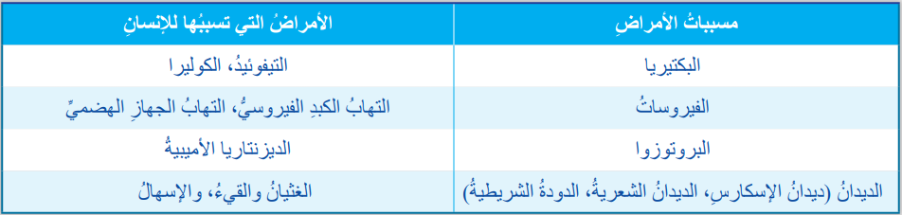

**2- آثار المياه العادمة على المياه السطحية والجوفية**

**وجود المغذيات في المياه العادمة يؤدي الى حدوث ظاهرة الإثراء الغذائي في المسطحات المائية التي تصل إليها، حيث تنمو الطحالب بشكل كبير بفعل وجود المغذيات، وعند موت الطحالب تتراكم أسفل المسطح المائي تتحلل بواسطة البكتيريا الهوائية؛ ما يؤدي إلى استنزاف الأكسجين موت عدد كبير من الكائنات المائية ثم تنشط البكتيريا اللاهوائية في تحلل المواد العضوية.**

**تحتوي المياه العادمة على الفلزات الثقيلة وفي حال وصولها إلى البحار والمحيطات قد تتراكم في أجسام الكائنات الحية ، وتنتقل من كائن إلى آخر عبر السلسلة الغذائية؛ الأمر الذي يؤثر في التوازن البيئي داخل البحار والمحيطات ، وتعمل الملوثات على تدمير الشعاب المرجانية ، وموت كثير من الكائنات الحية التي تتخذ المرجان مأوى لها.**

**يؤدي وصول المياه العادمة الى الاحواض المائية الجوفية الى تلوثها وتصبح غير صالحة للشرب ؛ مما يقلل من كمية الموارد المائية المتاحة.**

**كيفية الإستفادة :- 1-استخدامات المدن والمناطق العمرانية: ري الحدائق العامة والخاصة والمرافق الرياضية وتنظيف الشوارع وأنظمة الحماية من الحريق.**

**2- الاستخدامات الزراعية: مثل المحاصيل الغذائية المعدة والغير المعدة للتجارة،**[**المراعي**](https://ar.wikipedia.org/wiki/%D9%85%D8%B1%D8%B9%D9%89) **لحلب الحيوانات،** [**البذور**](https://ar.wikipedia.org/wiki/%D8%A8%D8%B0%D8%B1%D8%A9)**، زهور الزينة تربية الأحياء المائية، زراعة الكروم وتمثل ثلاثون بالمئة (30%).**

**3- الاستخدامات الصناعية: مثل إعادة تدوير أبراج التبريد،**[**غسيل الكلي**](https://ar.wikipedia.org/wiki/%D8%BA%D8%B3%D9%8A%D9%84_%D9%83%D9%84%D9%88%D9%8A)**، صنع الخرسانة وتمثل ستين بالمئة (60%).**

**4-الاستخدامات الترفيهية: ملاعب الجولف** [**و صنع الثلج**](https://ar.wikipedia.org/w/index.php?title=%D8%B5%D9%86%D8%B9_%D8%A7%D9%84%D8%AB%D9%84%D8%AC&action=edit&redlink=1)**.**

**5-الاستخدامات البيئية: إعادة شحن** [**المياه الجوفية**](https://ar.wikipedia.org/wiki/%D9%85%D9%8A%D8%A7%D9%87_%D8%AC%D9%88%D9%81%D9%8A%D8%A9) **في الأراضي الرطبة** [**وزراعة الغابات**](https://ar.wikipedia.org/wiki/%D8%B2%D8%B1%D8%A7%D8%B9%D8%A9_%D8%A7%D9%84%D8%BA%D8%A7%D8%A8%D8%A7%D8%AA)**.**

**6-استخدامات الشرب: إعادة تغذية** [**مستودعات**](https://ar.wikipedia.org/wiki/%D9%85%D8%B3%D8%AA%D9%88%D8%AF%D8%B9) **المياه الجوفية وزيادة إمدادات مياه الشرب السطحية**